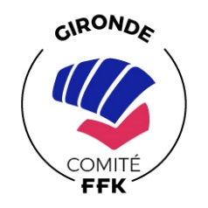
INSCRIPTION
ARBITRAGE
SAISON 2020-2021

Nom, Prénom :

Date de naissance :

Adresse :

PHOTO

Téléphone :

Mail :

Profession :

N° de licence :

Grade :

Style :

Club :

Arbitres Titulaires | Départemental |  | Nouvelle Région |  | National
 | Date Kumité B | Date Kumité A | Date Kumité B | Date Kumité A | Date Kumité B | Date Kumité A
 | Date Kata B | Date Kata A | Date Kata B | Date Kata A | Date Kata B | Date Kata A

* Mettez la date du titre obtenu

Ce formulaire, correctement rempli et signé doit être présenté lors du 1er rassemblement d’arbitrage ou à envoyer par mail au responsable de l’arbitrage :

elodielauche.cdk33@gmail.com

------------------------------------------------------------------------------------

AUTORISATION EXPRESSE RELATIVE AU DROIT A L’IMAGE

Je soussigné(e)…………………………………………………………………..., autorise l’équipe dirigeante du Comité départemental de karaté de la Gironde à utiliser mon image à titre gracieux dans le cadre de l’exploitation de son site internet et Facebook.

A ………………………………. Le …………………… Signature du Candidat

